***Дата:22.04.22 Предмет: Англійська мова.***

***Клас:2-Б. Вчитель:Акан Я.В.***

***Тема: Мій домашній улюбленець.***

***Хід уроку.***

***1.Warming up(Розминка).***

***Привіт,Діти! Як ваші справи?***

***Hello children! How are you?***

***Перейдіть за посиланням і перегляньте відео:***

[***https://youtu.be/pWepfJ-8XU0***](https://youtu.be/pWepfJ-8XU0)

.

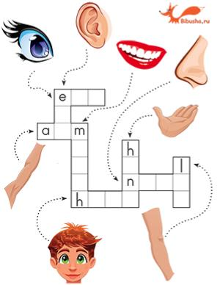***2.Speaking( Говоріння).***

***Розв'яжи кросворд.Назви частини тіла людини.***

***3.Listening(Сприймаємо на слух).***

***Перейдіть за посиланням і перегляньте відео:***

[***https://youtu.be/_Ir0Mc6Qilo***](https://youtu.be/_Ir0Mc6Qilo)

***Тепер скажіть, чому тваринки можуть/не можуть (саn/can't) виконувати певні дії.***

***4.Reading.(Читання)***

***Працюємо у підручнику усно.***

***Вправа 2 сторінка 83***

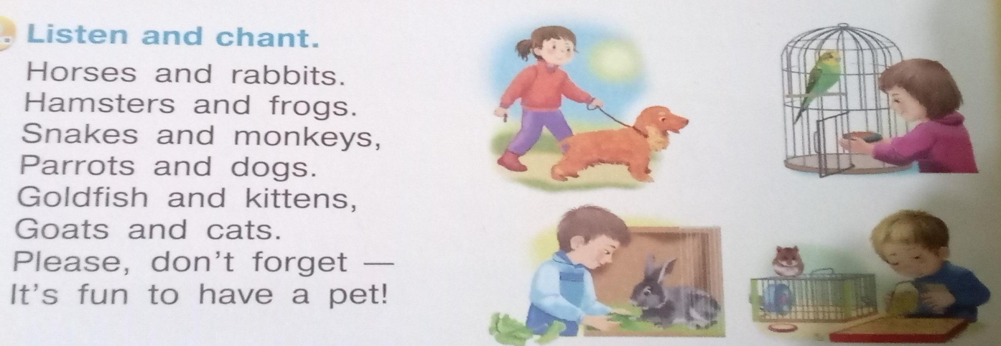***Спочатку прочитайте текст:***

***Скористайся словничком:***

***Ноrses /'хосес/ коні***

***Rabbits /'ребітс/ кролики***

***Snake /снекс/ змії***

***Monkeys /'манкіс/мавпи***

***Kittens /'кітенс/кошенята***

***Goats /'гоатс/кози***

***Don't forget /донт фо'гет/ не забувати(пам'ятати)***

***It's fun /ітс фан/ це весело***

***А тепер скажіть,яких саме домашніх улюбленців нзображено на малюнках з правого боку від тексту?***

***5.Writing(Письмо).***

***Працюємо письмово у друкованому зошиті.***

***Вправа 1 сторінка 60.***

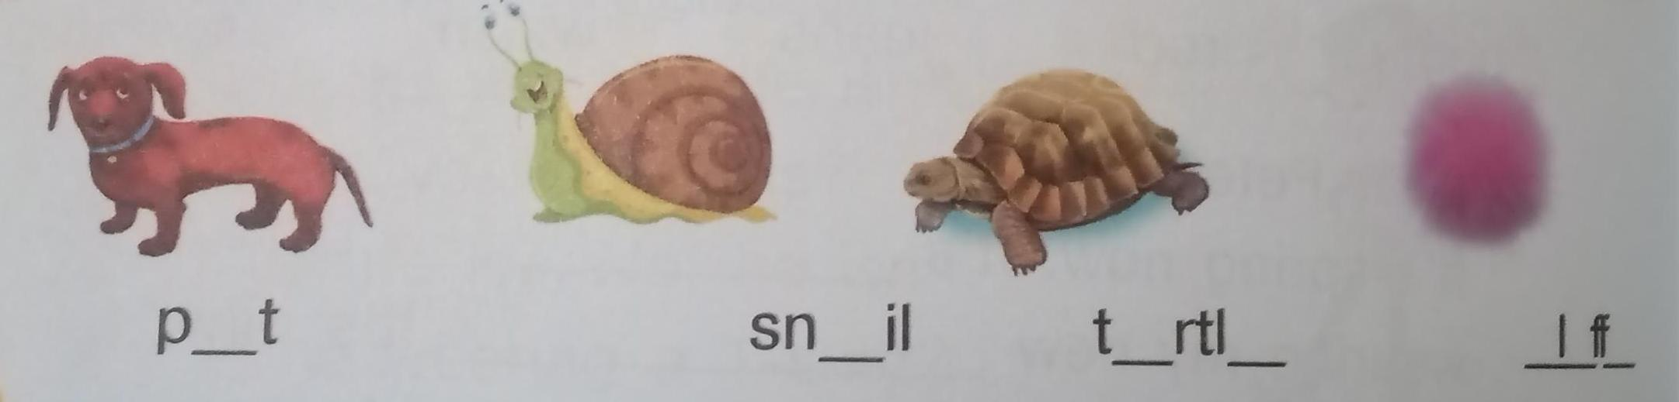

***Вставте пропущені літери у словах.***

***Вправа 1 сторінка 61***

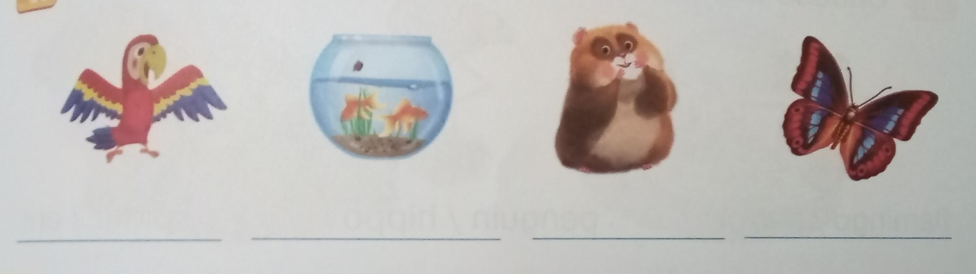

***Напиши назви тварин,які зображені на малюнках.***

***6.Homework.***

***Домашнє завдання:***

***-Вивчити нові слова;***

***- Виконати письмові завдання з розділу Writing;***

***Додаткове завдання для бажаючих: Вправа2 сторінка61(друкований зошит)-розв'язати кросворд.***

***Роботи надсилати на вайбер (0688060638)-Яна Вячеславівна або прикріпити на Human.***

***Гарного Вам дня)***